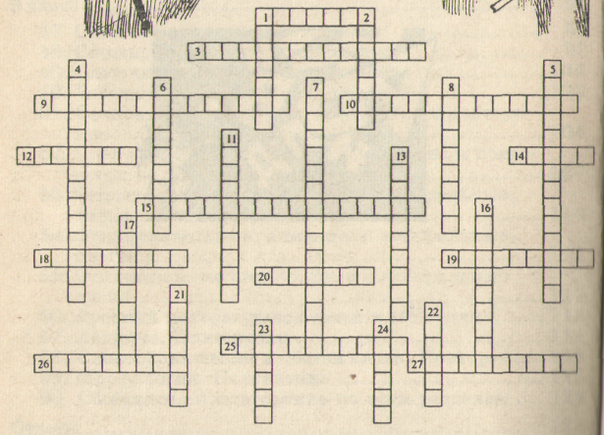

Кроссворд «Синтаксис и пунктуация»
5 класс

По горизонтали: 1. Одно из средств грамматической связи слов в словосочетании. 3. Два слова, связанные между собой по смыслу и грамматически. 9. Тип предложения по интонации, при произнесении которого говорящий выражает какие-либо сильные чувства. 10. Тип предложения по цели высказывания, в котором содержится вопрос. 12. Знак препинания, который ставится между однородными членами предложения и между простыми предложениями в составе сложного. 14. Обстоятельства, отвечающие на вопросы где?, куда? 15. Тип предложения по цели высказывания, в котором содержится сообщение о чем-либо. 18. Признак, отличающий восклицательные предложения от невосклицательных в устной речи. 19. Одно из средств грамматической связи слов в словосочетании. 20. Часть речи, которая чаще других выступает в роли обстоятельства. 25. Второстепенный член предложения, который обозначает признак предмета и отвечает на вопросы какой?, чей? 26. Слово (или сочетание слов), которое называет того, к кому обращаются с речью. 27. Главный член предложения, который отвечает на вопросы именительного падежа кто? или что?
По вертикали: 1. Тип предложения по структуре, в котором содержится только одна грамматическая основа. 2. Одно из слов словосочетания, от которого задается вопрос к другому слову. 4. Второстепенный член предложения, который обозначает место, время, способ действия и отвечает на вопросы где?, куда?, когда?, откуда?, как? 5. Члены предложения, которые поясняют главные члены. 6. Одно из слов словосочетания, к которому ставится вопрос и которое связывается при помощи предлога и окончания или только по смыслу. 7. Предложение, в котором есть второстепенные члены. 8. Раздел науки о языке, в котором изучаются словосочетания и предложения. 11. Раздел науки о языке, который учит правильно ставить знаки препинания. 13. Второстепенный член предложения, который обозначает предмет и отвечает на вопросы косвенных падежей. 16. Члены предложения, которые отвечают на один и тот же вопрос и относятся к одному и тому же члену предложения. 17. Главный член предложения, который связан с подлежащим и отвечает на вопросы что делает предмет?, каков предмет?, что такое предмет? 21. Обстоятельство, отвечающее на вопрос когда? 22. Отличительный признак предложения, который образуют подлежащее и сказуемое вместе. 23. Речь какого-либо лица, передаваемая от его имени. 24. Разговор двух или нескольких лиц.

(Шустина И.В. Кроссворды для школьников. Русский язык. Ярославль: «Академия развития», 1997.)

